Rektor
22.11.2024
Innholdsfortegnelse

Svarprosent og deltakere

Hva er din stilling ved skolen?
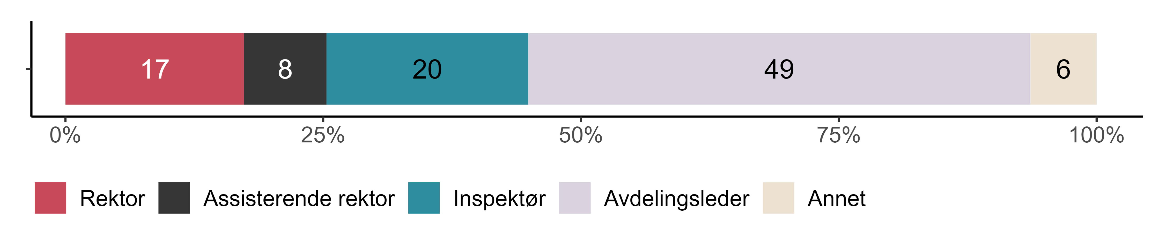
Figur 1.1. Hva er din stilling ved skolen?. {r} x.

Kjønn
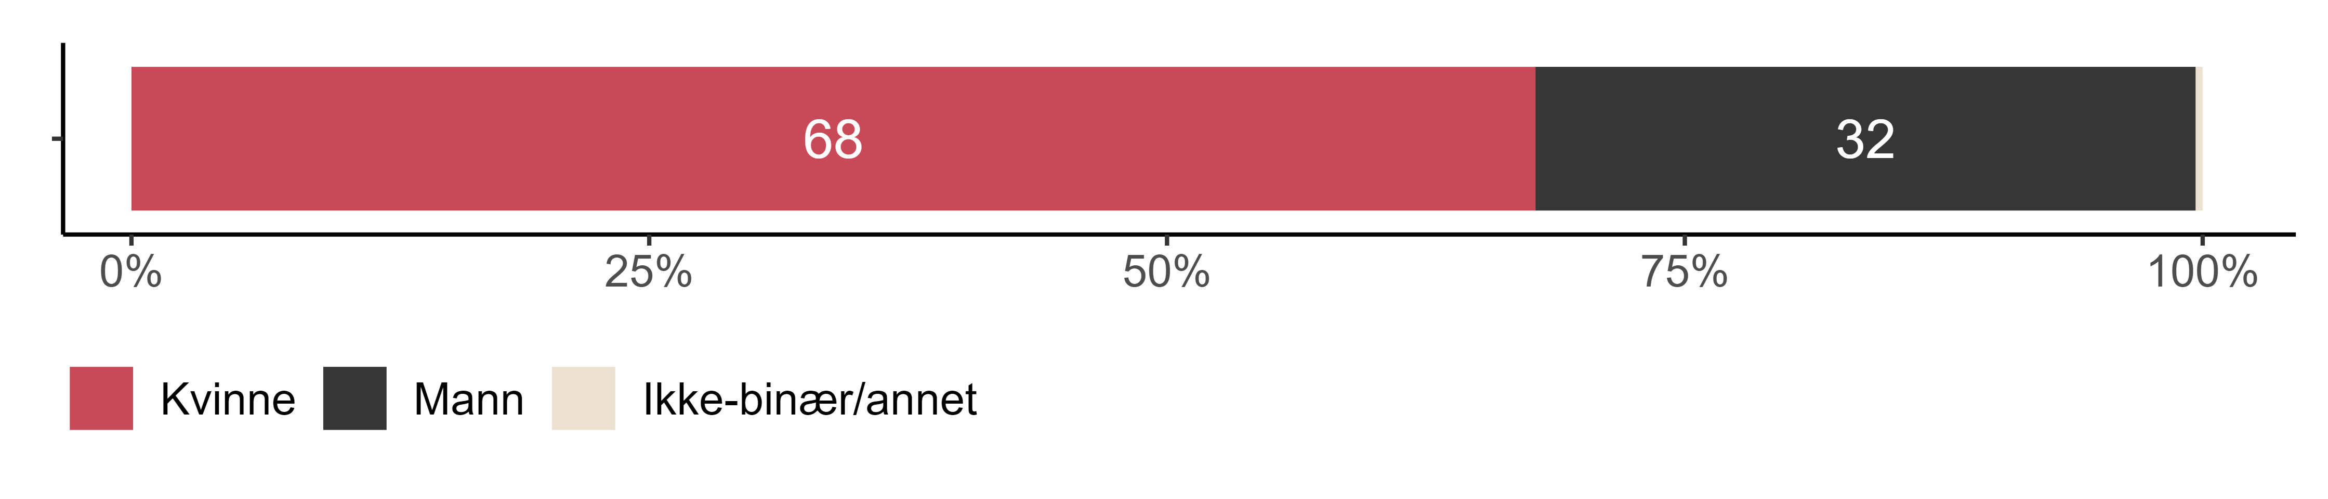
Figur 1.2. Kjønn. {r} x.

Svarprosent
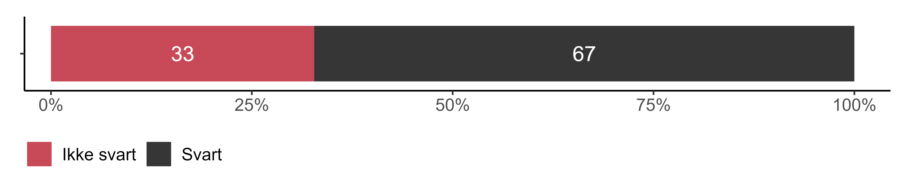
Figur 1.3. Svarprosent. {r} x.

Motivasjon

Hva var viktige og mindre viktige grunner til at du bestemte deg for å søke om lederutdanning? Dersom en grunn var særlig viktig for deg er det naturlig at den gis en høyere verdi enn de andre.
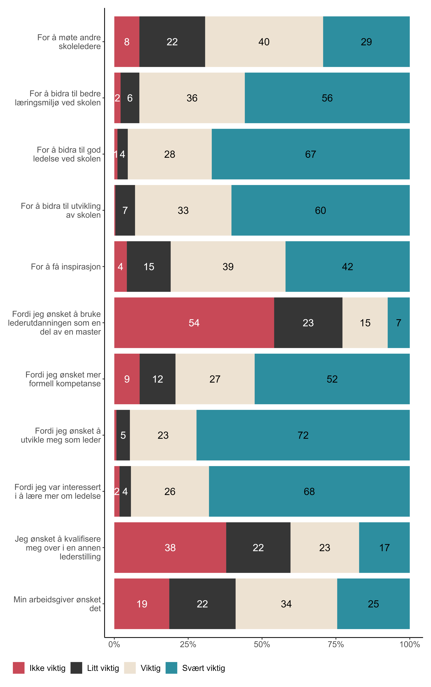
Figur 2.1. Hva var viktige og mindre viktige grunner til at du bestemte deg for å søke om lederutdanning? Dersom en grunn var særlig viktig for deg er det naturlig at den gis en høyere verdi enn de andre.. {r} x.

I hvilken grad var du selv motivert for å ta lederutdanning?
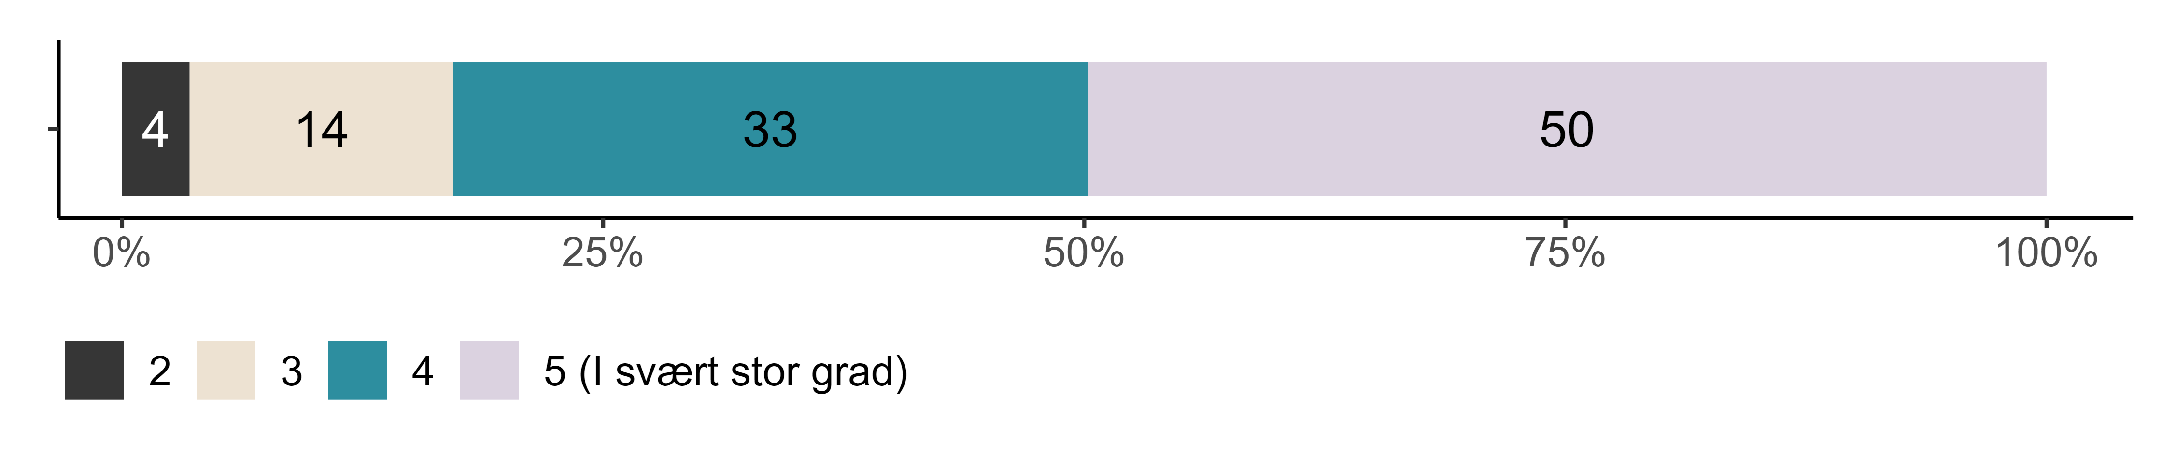
Figur 2.2. I hvilken grad var du selv motivert for å ta lederutdanning?. {r} x.

Gjennomføring

Har deler av utdanningen foregått digitalt?
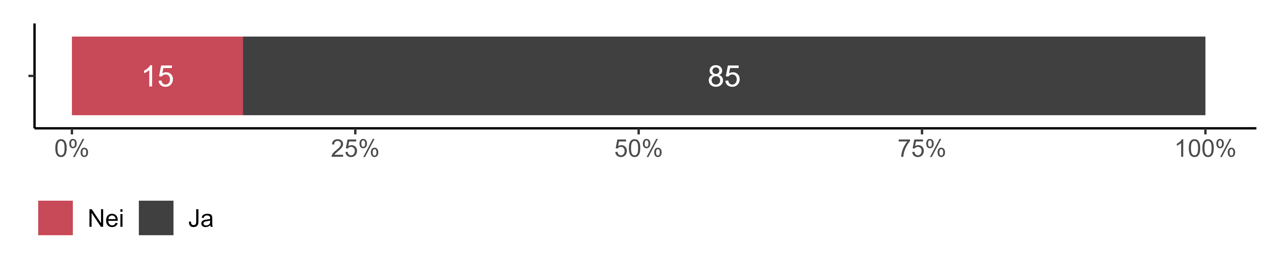
Figur 3.1. Har deler av utdanningen foregått digitalt?. {r} x.

Hvordan vurderer du utbyttet av de delene av utdanningen som har vært digitale?
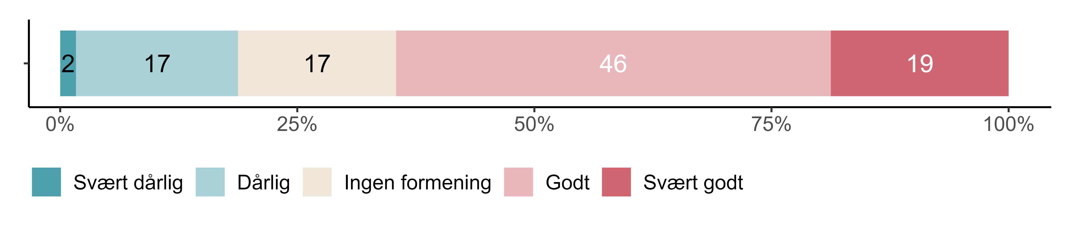
Figur 3.2. Hvordan vurderer du utbyttet av de delene av utdanningen som har vært digitale?. {r} x.

I hvilken grad stemmer disse utsagnene?
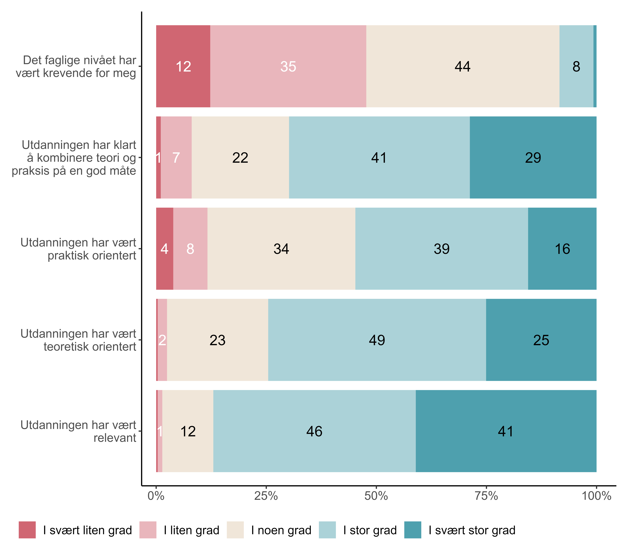
Figur 3.3. I hvilken grad stemmer disse utsagnene?. {r} x.

Vi er interessert i å vite hvordan du har jobbet med utdanningen mellom samlingene. Vennligst angi i hvilken grad følgende utsagn stemmer:
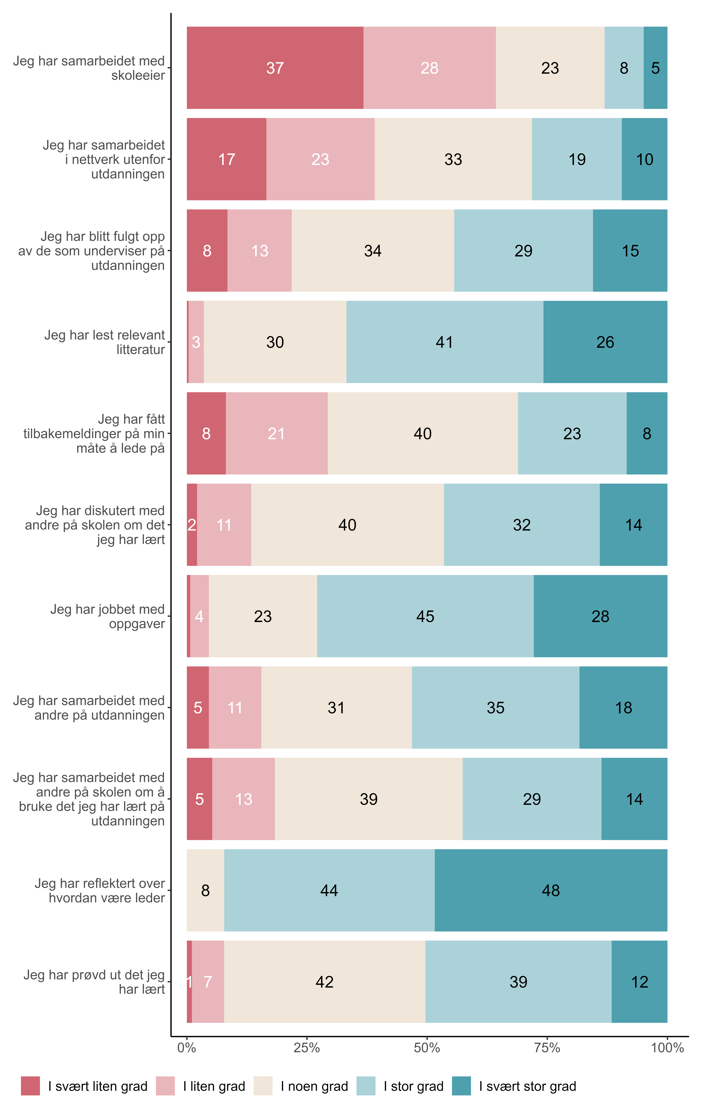
Figur 3.4. Vi er interessert i å vite hvordan du har jobbet med utdanningen mellom samlingene. Vennligst angi i hvilken grad følgende utsagn stemmer:. {r} x.

Læringsutbytte

Hvor viktig mener du ulike læringsaktiviteter i lederutdanningen har vært for ditt læringsutbytte? Dersom du ikke har hatt det som inngår i spørsmålet kan du krysse av for “Ikke hatt”.
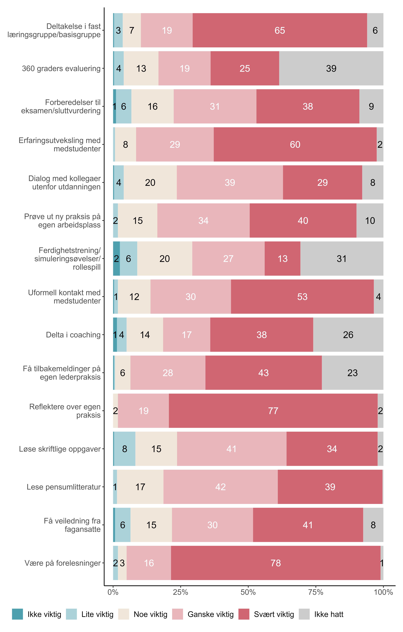
Figur 4.1. Hvor viktig mener du ulike læringsaktiviteter i lederutdanningen har vært for ditt læringsutbytte? Dersom du ikke har hatt det som inngår i spørsmålet kan du krysse av for “Ikke hatt”.. {r} x.

I hvilken grad…
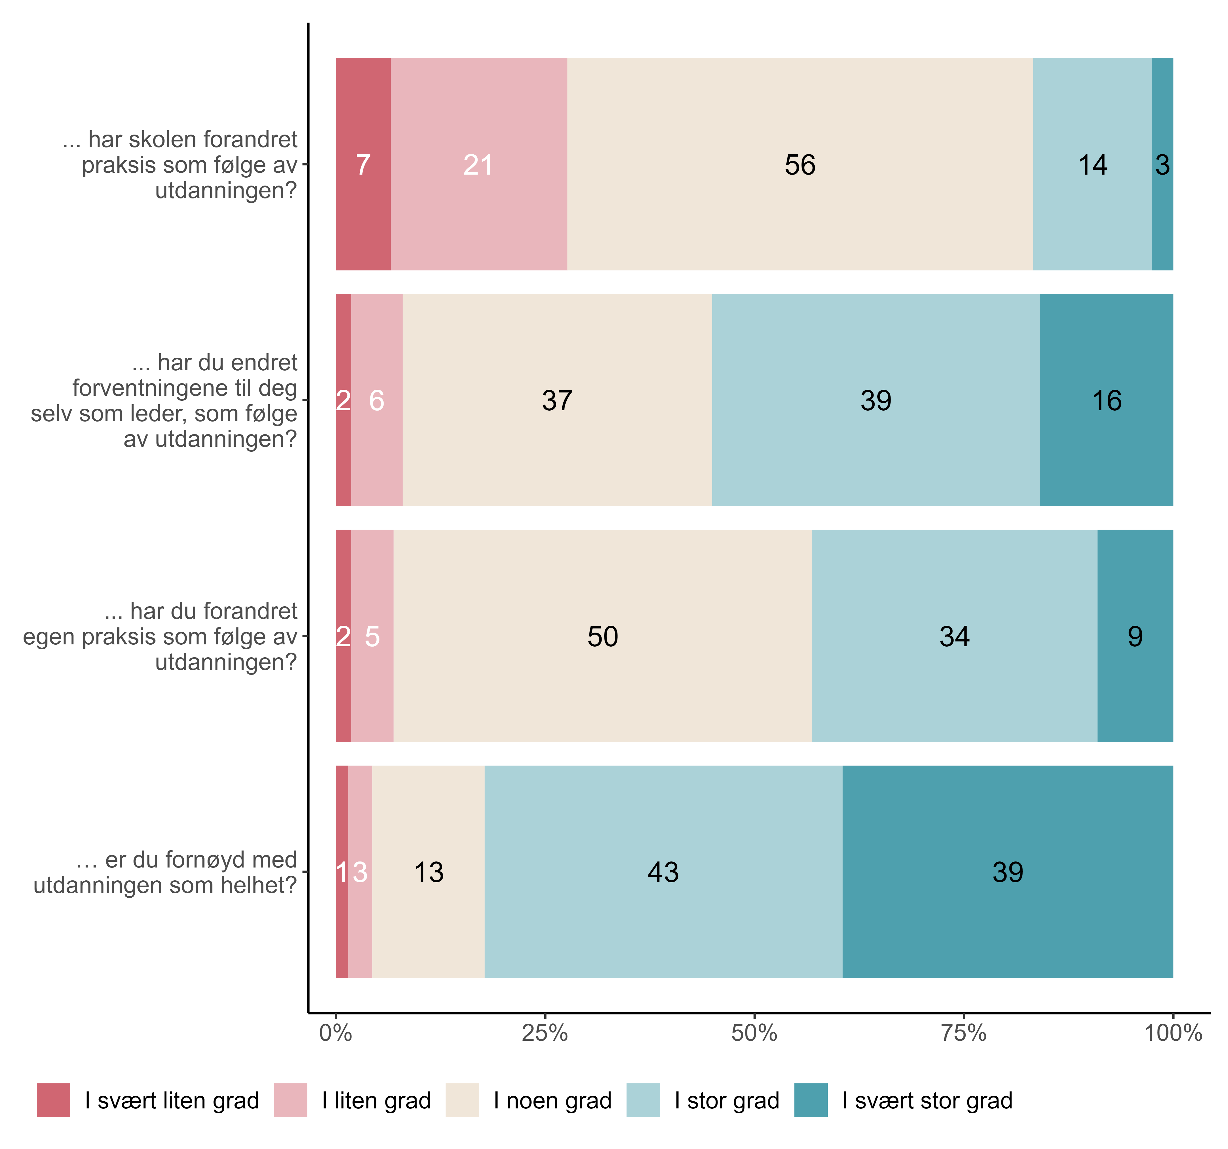
Figur 4.2. I hvilken grad…. {r} x.

På en skala fra 1 (helt uenig) til 6 (helt enig), vennligst gi din oppfatning av læringsutbyttet av lederutdanningen.
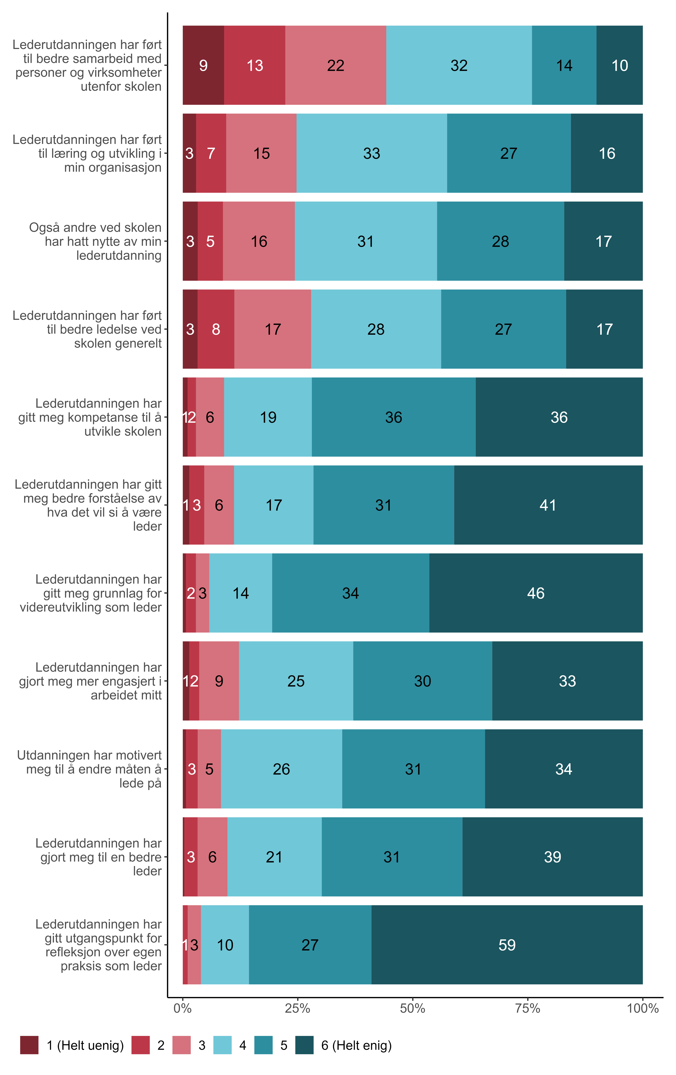
Figur 4.3. På en skala fra 1 (helt uenig) til 6 (helt enig), vennligst gi din oppfatning av læringsutbyttet av lederutdanningen.. {r} x.

